境内地境内建物証明願にかかる手続き

○ 登録免許税法では以下のとおり規定されています。

登録免許税法
（公共法人等が受ける登記等の非課税）
第四条 国及び別表第二に掲げる者が自己のために受ける登記等については、登録免許税を課さない。
２ 別表第三の第一欄に掲げる者が自己のために受けるそれぞれ同表の第三欄に掲げる登記等（同表の第四欄に財務省令で定める書類の添附があるものに限る旨の規定がある登記等にあつては、当該書類を添附して受けるものに限る。）については、登録免許税を課さない。

○ 上記に規定されている別表第三（抜粋）とは以下のとおりです。

別表第三 非課税の登記等の表（第四条、第三十三条関係）
名称 | 根拠法 | 非課税の登記等 | 備考
十二 宗教法人 | 宗教法人法  （昭和二十六年法律第百二十六号） | 一 専ら自己又はその包括する宗教法人の宗教の用に供する宗教法人法第三条（境内建物及び境内地の定義）に規定する境内建物の所有権の取得登記又は同条に規定する境内地の権利の取得登記  二 （ 略 ） | 第三欄の第一号又は第二号の登記に該当するものであることを証する財務省令で定める書類の添付があるものに限る。

○ 上記のことから．．．
大阪府内に所在する土地や建物を取得したり、建物を新築した場合、次に示す条件をすべて満たしているときは、大阪府知事名による境内地・境内建物であることの証明書を交付します。

- 使用の実態が、現に当該法人の宗教活動の用に専ら供されていること。
- 取得した不動産が、将来においてもその宗教活動の用に供されるものであること。
- 当該不動産の取得が、規則に定める手続きを経ていること。
- 証明に必要な書面の整備及び提出が可能であること。

※ 手続き、様式等については、予告なく変更する場合がありますので最新のものかご確認ください。
〒５５９－８５５５
大阪市住之江区南港北1-14-16 咲洲庁舎38階
大阪府府民文化部府民文化総務課大学・宗教法人ｸﾞﾙｰﾌﾟ
電 話：０６－６９４１－０３５１（内線 ４８０９）
ＦＡＸ：０６－６２１０－９２６８
境内地境内建物証明願に必要な書類

１．証明願に添付すべき書類及び部数等は以下のとおりです。
なお、大阪府においては不動産取得申告書をあわせて提出いただくことにより府税事務所への申告の簡素化を図っています。直接、府税事務所に対し不動産取得申告される場合は、「必要な書類」中、※印の書類については１部省略できます。）
２．「必要な書類」中、（写）と表記されているものは、下部や余白に原本証明をし提出してください。
【原本証明記載例】
この写しは、原本のとおりであることを証明します。
令和 年 月 日
宗教法人「 」
代表役員 印
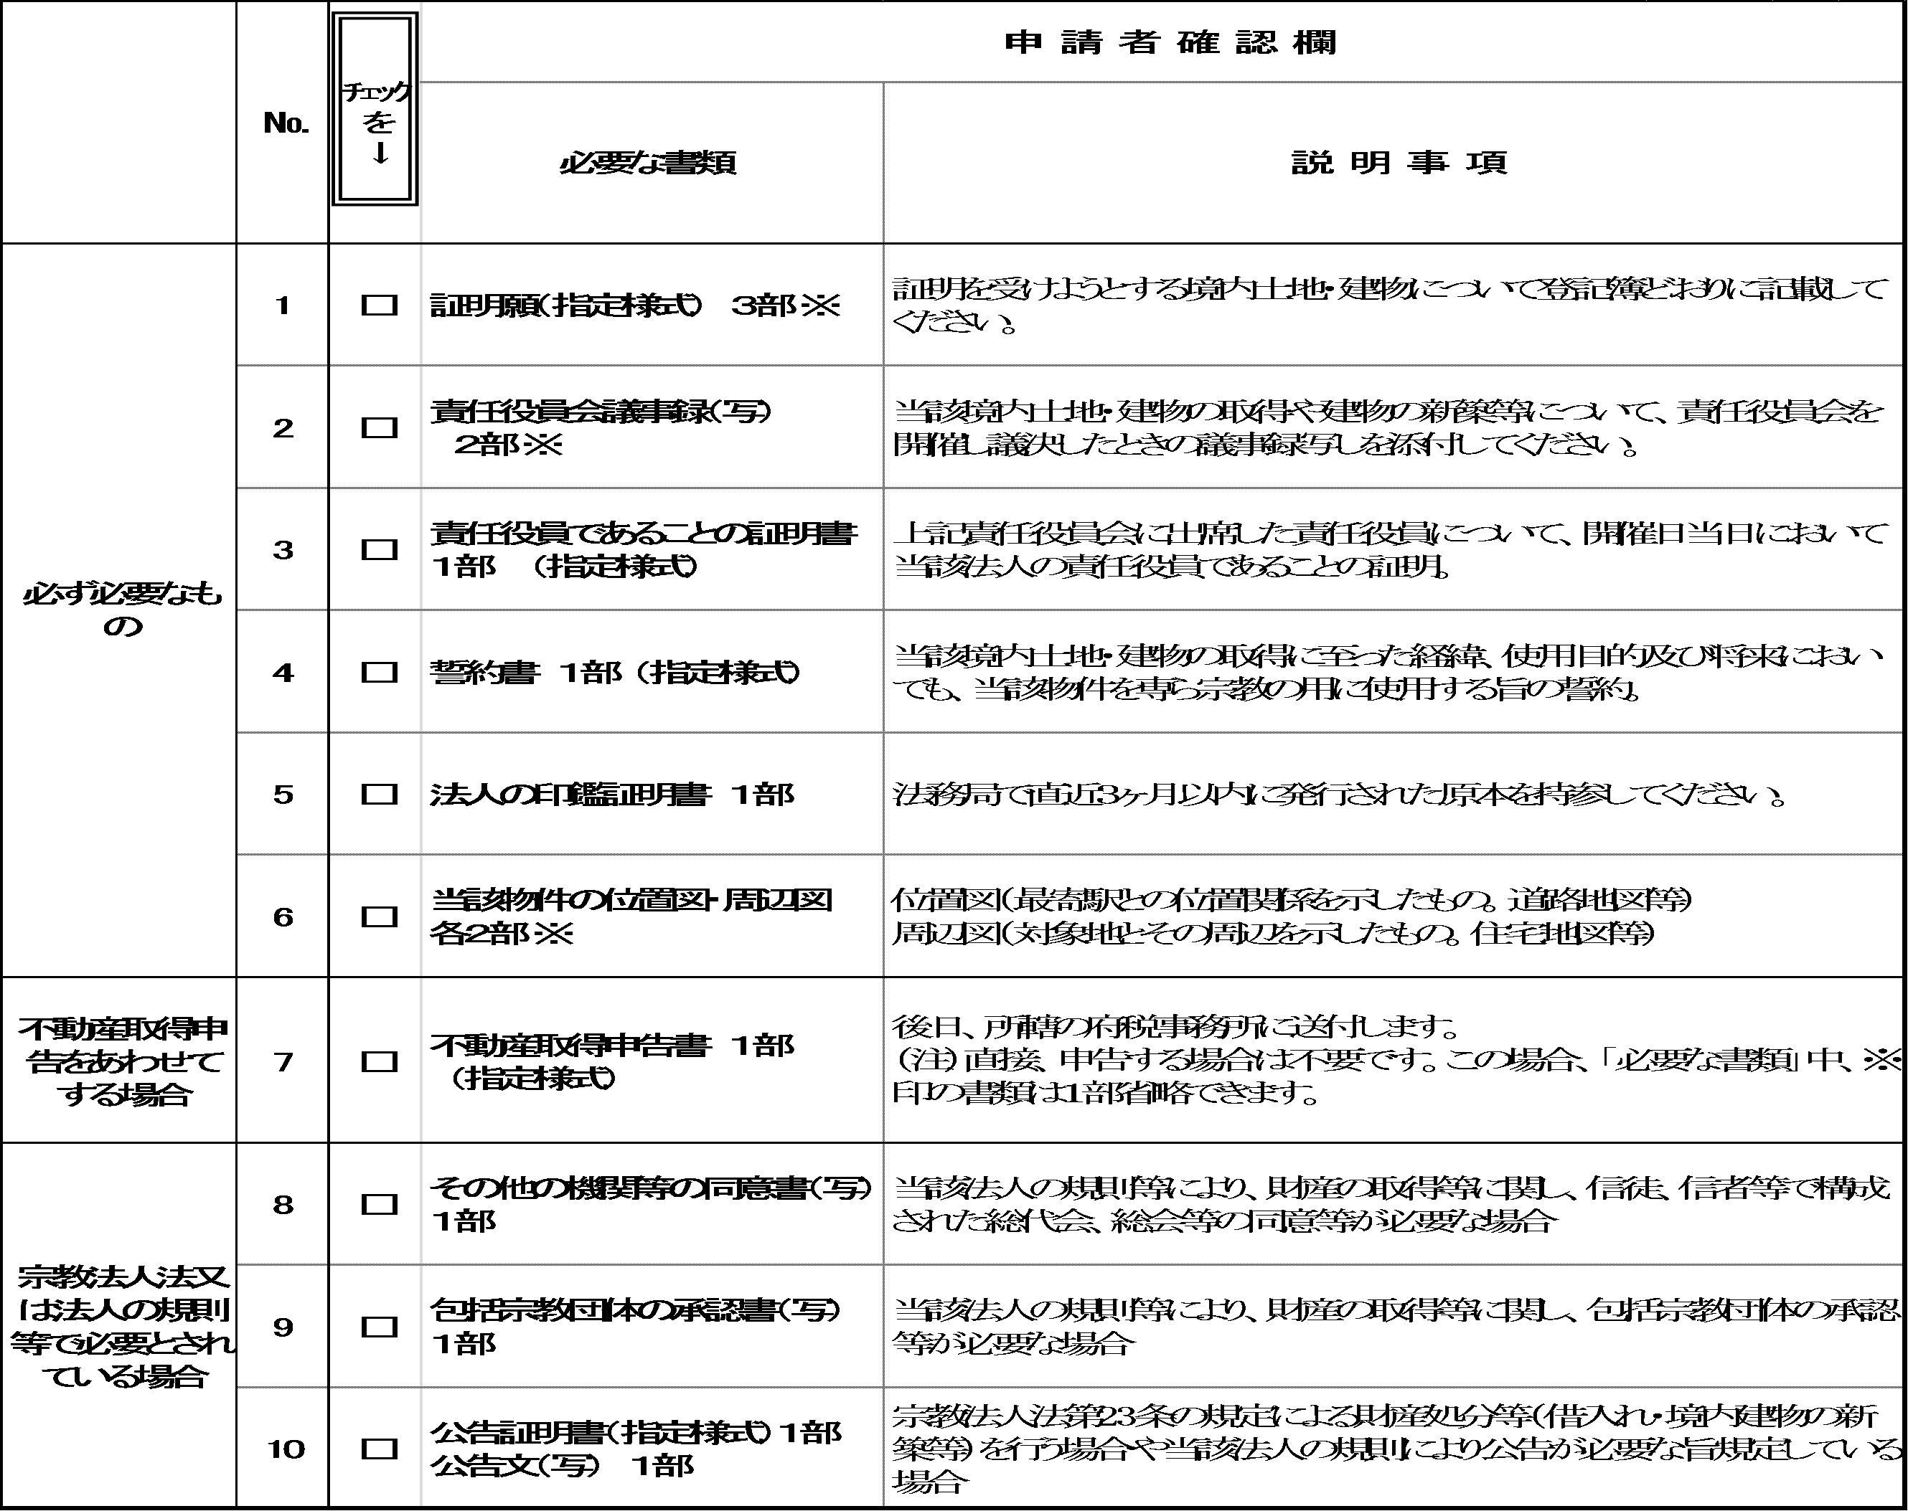
令和 年 月 日
指定様式
大阪府知事 様

所在地
宗教法人名
代表役員名 印

境内地境内建物証明願

登録免許税非課税申請のため必要ですので、下記の物件は宗教法人「 」
が専ら自己の宗教の用に供する宗教法人法第3条に規定する 境内地・境内建物 である
ことを証明願います。

記

土 地
所 在 | 地 番 | 地 目 | 地 積 | 備考

建 物
所 在
家屋番号 | 種 類 | 構 造 | 床 面 積（㎡）
家屋番号 | 種 類 | 構 造 | 1 階 | 2 階

責任役員であることの証明書
指定様式

※
下記の者は 令和 年 月 日現在において宗教法人「 」
の責任役員であることを証明します。

記

責任役員 住 所
氏 名

責任役員 住 所
氏 名

令和 年 月 日
宗教法人「 」
代表役員 印

（※印の日付は議決した日を記入する。）

誓 約 書
指定様式

今回、境内地境内建物証明願を申請いたしました物件については、専ら宗教の用に供しているとともに、将来においても宗教以外の目的には使用しないことを誓約します。

取得理由・用途

※取得に至った経緯、取得後の用途を記載すること。

令和 年 月 日

宗教法人「 」
代表役員 印

公 告 証 明 書
指定様式

宗教法人法第２３条の規定による公告及び宗教法人「 」規則第 条の規定による公告について、下記のとおり行ったことを証明します。

記

１ 公告の方法
令和 年 月 日から令和 年 月 日まで 日間、事務所の
掲示場に掲示した。
機関紙「 」に 回掲載した。
（令和 年 月 日発行第 号、令和 年 月 日発行第 号）

２ 公告文・機関紙等
別紙（写）のとおり

令和 年 月 日

宗教法人「 」
代表役員 印

受 領 書
境内地境内建物証明願

令和 年 月 日付け申請の下記物件にかかる境内地境内建物証明書については本日受領しました。

令和 年 月 日

所 在 地
宗教法人名
代表役員名 印

記
境 内 地
所 在 | 地 番 | 地 目 | 地 積

境内建物
所 在
家屋番号 | 種 類 | 構 造 | 床 面 積（㎡）
家屋番号 | 種 類 | 構 造 | 1 階 | 2 階

委 任 状

私は、○○○市○○○町○丁目○○○番○○号 大阪 太郎 に、下記記載の物件に係る

令和 年 月 日付け境内地境内建物証明願の申請に関する一切の権限を委任します。

令和 年 月 日

○○市○○町○丁目○○番○○号
宗教法人「○○○○○○」
代表者 ○○ ○○ 印

記
土 地
所 在 | 地 番 | 地 目 | 地 積

建 物
所 在
家屋番号 | 種 類 | 構 造 | 床 面 積（㎡）
家屋番号 | 種 類 | 構 造 | 1 階 | 2 階

様式第三十九号
不動産取得申告書
 | 令和 年 月 日  大阪府 府税事務所長 様  大阪府税条例第42条の7の規定により、次のとおり申告します。 |  |  |  |  | 申 告 者 | 住所 |  | （住所を変更された場合は、現住所をお書きください。）
 |  |  |  |  |  | 申 告 者 | フリガナ
 |  |  |  |  |  | 申 告 者 | 氏名又は  名称
 |  |  |  |  |  | 申 告 者 | 個人番号  又 は  法人番号
 |  |  |  |  |  | 申 告 者 | 電話番号 |  | ( )
 | 土地 | 所在 |  |  |  |  | 家 屋 | 所在
 | 土地 | 地番 |  |  |  |  | 家 屋 | 家屋  番号
 | 土地 | 地目 |  |  |  |  | 家 屋 | 種類  ・  構造
 | 土地 | 地積 | ㎡ |  |  |  | 家 屋 | 床面積 | ㎡
 | 土地 | 取得  年月日 | 平成・令和 年 月 日 |  |  |  | 家 屋 | 取得  年月日 | 平成・令和 年 月 日
 | 土地 | 取得  事由 | 売買・贈与・その他( ) |  |  |  | 家 屋 | 取得  事由 | 売買・贈与・その他( )
その他参考と
なるべき事項
注意： 住宅を新築する土地、譲渡担保財産又は被収用不動産等の代替不動産の取得等で徴収猶予
の申告をしようとする方は、その申告書を併せて提出してください。
必要な申告書や添付書類については、府税事務所までお問い合わせください。

[府税のホームページ「府税あらかると」からも、各種申告書等のダウンロードができます。
（http://www.pref.osaka.lg.jp/zei/alacarte/downroad.html#down5）]

